UNIVERSIDADE ESTADUAL DO RIO GRANDE DO SUL

ENGENHARIA DE COMPUTAÇÃO

ALLEFF DYMYTRY PEREIRA DE DEUS

RECONHECIMENTO FACIAL PARA CLASSIFICAÇÃO E REGISTRO DE PRESENÇA EM SALA DE AULA

GUAÍBA

2020

ALLEFF DYMYTRY PEREIRA DE DEUS

RECONHECIMENTO FACIAL PARA CLASSIFICAÇÃO E REGISTRO DE PRESENÇA EM SALA DE AULA

Trabalho de Conclusão de Curso. Apresentado como requisito parcial para obtenção do título de Bacharel em Engenharia de Computação na Universidade Estadual do Rio Grande do Sul.

Orientador: Prof.ª. Dr.ª. Letícia Vieira Guimarães

GUAÍBA

2020SUMÁRIO

1 INTRODUÇÃO 4

2 Revisão bibliográfica 5

3 MATERIAIS E MÉTODOS 6

3.1 materiais 6

3.2 Python 7

3.3 opencv 7

3.4 MONGODB 7

3.5 eigenfaces 8

3.6 PyQt 9

3.7 Metodologia 9

# RESUMO

Este trabalho tem por objetivo o desenvolvimento de um sistema que detecta faces para o auxílio no registro de alunos presentes no ambiente acadêmico. Para a localização facial será utilizado o método de classificação *Haar Like Features* e para a classificação das faces encontradas será utilizado o método *Eigen Faces.* Para a facilidade de utilização do usuário final, os métodos irão ser integrados em um sistema que possibilita a inclusão dos dados diretamente no banco de dados, possibilitando a consulta dos mesmo com mais agilidade.

# INTRODUÇÃO

Nos dias atuais pode-se notar que a biometria é algo amplamente utilizado e ajuda no cotidiano de todas as pessoas, já que pode-se fazer as mais diversas funções, sendo elas: pagamento de contas, liberação para áreas restritas, verificação em e-mails, para direção de um veículo, etc. A biometria tem por base a medição de características humanas de forma analógicas e transforma para o mundo digital, sendo uma delas a mais emergente o reconhecimento facial.

Segundo a ANSA, no carnaval de 2019, a polícia do Rio de Janeiro e do Salvador, conseguiram detectar e prender criminosos com a ajuda de câmeras equipadas com reconhecimento facial. Existe no mercado atual um crescimento de 20% até 30% por ano na área.

O reconhecimento facial pode ser empregado nas mais diferentes áreas, sem ser a da segurança, com isso pode-se empregar o reconhecimento para verificar sentimentos, expressões, executar comandos configurados, check-in em eventos, entre outras aplicações.

Com esses avanços nas técnicas de reconhecimento facial, pode-se utilizar tais avanços para o reconhecimento de alunos em sala de aulas, já que os mesmos querem ter seus rostos reconhecidos para obter a presença em sala de aula, fazendo que o método tradicional de folha de chamada posso ser substituído e todo o sistema de presença seja diretamente integrado em um único sistema.

Desta forma, a construção de um sistema de reconhecimento facial integrado com um controle de presença se faz necessário para sanar o problema de ainda hoje, em um tempo de integração e avanço tecnológico, utilizar chamadas impressas para marcar se o aluno estava ou não em aula ou em um determinado evento.

# Fundamentação teórica

Neste capítulo serão abordados os conhecimentos necessários para a contextualização do presente trabalho, bem como seus métodos de desenvolvimento e funcionalidades específicas.

O processo de funcionamento do presente trabalho segue a ordem indicada na fig. ?.

FLUXO

Figura 1 - Diagrama do fluxo do sistema

* AQUISIÇÃO: O processo de aquisição se refere ao momento em que o usuário tem sua face adquirida por um dispositivo de captura (câmera, filmadora, webcam, etc.);
* LOCALIZAÇÃO: O processo de localização tem por funcionamento encontrar uma face na imagem adquirida no processo anterior;
* SEGMENTAÇÃO: O processo de segmentação por sua vez retira para o sistema somente a face localizada no processo anterior, facilitando a próxima etapa do sistema;
* CLASSIFICAÇÃO: O processo de classificação consiste em utilizar a face para o reconhecimento de qual usuário está no sistema;
* INSERÇÃO: O processo de inserção finaliza o sistema, inserindo qual usuário que foi reconhecido pelos processos anteriores.

## Eigen faces

No contexto de análise de imagens, existe um problema em qualquer tipo de classificação, sendo ele o tamanho das dimensões da imagem, onde um problema simples pode se tornar complexo, já que uma imagem em escala de cinza de 200 pixels por 200 pixels irá possuir um total de 40000 valores diferentes ($m=i ×j$). Sendo assim é necessário retirar das imagens somente o que interessa, para isso é utilizado o método de análise de componentes principais (PCA), onde serão extraídas das imagens as partes que possuem as maiores relevâncias dentro do espaço de distribuição de dados.

O PCA é feito pela decomposição em autovetores de uma matriz de covariância, sendo o autovetor o maior autovalor associado correspondente do da componente principal de cada conjunto.

### Reconhecimento Utilizando Eigenfaces

As Eigenfaces podem ser utilizadas para o reconhecimento facial seguindo os seguintes passos:

* Adquirir uma coletânea de imagens para ser o conjunto de treinamento;
* Calcular a eigenface do conjunto de treinamento, deixando somente as M imagens com maior *eigenvalue*, estas M imagens definem o espaço facial;
* Calcular a distribuição correspondente no espaço dimensional M para cada indivíduo, projetando no espaço facial.

Para a utilização em novas imagens, que não estão contidas no conjunto de treinamento, os seguintes passos podem ser seguidos para o reconhecimento:

* Calcular um conjunto de pesos baseados na imagem de entrada e as M eigenfaces projetando a imagem de entrada em cada uma das eigenfaces;
* Determinar se a imagem de entrada é uma face, calculando se a imagem está suficientemente próxima do espaço facial;
* Se for uma face, classificar os padrões de peso para saber se é uma pessoa conhecida ou desconhecida;

### Cálculo das Eigenfaces

Para a obtenção do conjunto de eigenfaces, é necessário realizar equações específicas para a aquisição dos autovetores e autovalores. As equações seguem abaixo:

## Sistemas embarcados

Atualmente a tecnologia está cada vez mais popular e acessível, sendo assim possui-se diversos tipos diferentes de tecnologias para os mais diversos fins, sendo assim um conceito para que essas tecnologias possam ser classificadas e separadas para os seus específicos fins, pode-se utilizar o conceito de sistemas embarcados. Os sistemas embarcados são tecnologias que são construídas para devidos fins específicos com hardware específico que acaba não podendo ser reutilizado em outras aplicações que não possuam o mesmo hardware utilizado em seu desenvolvimento original.

Os sistemas embarcados podem normalmente desempenhar processos simples, que não geram nenhum tipo de risco para os usuários (exemplo de calculadoras, controles de videogames, telefones, etc.), contudo também podem ser utilizados para tarefas mais complexas que apresentam certos riscos se não forem projetados com um maior rigor (exemplo controle em aviões, controles industriais, monitoramento de saúde, etc.).

Neste âmbito um sistema desenvolvido para um hardware específico pode ser considerado um sistema embarcado, neste tipo de aplicação um hardware muito utilizado atualmente são as RaspberryPi, que são microprocessadores que rodam sistemas operacionais de diversos tipos.

## Processamento Digital de Imagens

# Revisão bibliográfica

* *“RedFace: Um Sistema de Reconhecimento Facial para Identificação de Estudantes em um Ambiente Virtual de Aprendizagem”;*
* *“Um estudo empírico de um sistema de reconhecimento facial utilizando o classificador KNN”;*
* *“Produzindo presença em sala de aula: a oscilação entre presença e o sentido de construção da aprendizagem”;*
* *“Utilizando Eigenfaces para Reconhecimento de Imagens”;*
* *“Reconhecimento Facial com os algoritmos Eigenfaces e Fisherfaces”;*
* *“Frequência em sala de aula: um estudo a partir da ótica de alunos e professores de um curso de graduação”;*
* *“Detecção de Faces e Características Faciais”.*

# MATERIAIS E MÉTODOS

Neste capítulo serão abordados os materiais utilizados para a construção e desenvolvimento do presente trabalho, bem como os métodos discutidos anteriormente.

## materiais

A aplicação será desenvolvida utilizando a linguagem de programação Python, sendo ela a linguagem escolhida devido ao seu maior acervo bibliográfico referente as funções necessárias para a o desenvolvimento de presente trabalho.

Para o tratamento e requisições das imagens, será utilizado a biblioteca OpenCV, devido ao seu alto grau de conceituação na literatura atual além de ser de código aberto e com uma ampla disponibilidade de documentação.

Para o armazenamento das informações necessária para gerar as presenças dentro da aplicação, será utilizado o banco de dados não relacional MongoDB, devido a não necessidade de relação entre as informações inseridas nas tabelas do banco criado, assim como a inserção das informações das imagens. Além de possuir conexão com a linguagem escolhida para a criação da aplicação.

Para o desenvolvimento da interface gráfica, será utilizado o framework de desenvolvimento gráfico PyQt, gerando uma interface “amigável” para todos os tipos de usuários, além de disponibilizar mais facilmente as opções de gerência do banco de dados utilizado.

O banco de imagens para o treinamento e o teste dos métodos previamente descritos, são o banco FEI face database, YALE face database e um banco de dados criado manualmente. O banco FEI é um banco de imagens faciais brasileiro que possui 14 imagens de 200 indivíduos, totalizando 2800 imagens. O banco YALE possui 165 imagens de 15 indivíduos, totalizando 2475 imagens.

Os testes serão realizados em uma Raspberry Pi 3, que possui um processador ARMv8 CORTEX A53 QUADCORE com velocidade de operação de 1.2GHz e 1GB de memória RAM. Utilizando o sistema operacional Linux para executar a aplicação desenvolvida.

## Python

Python é uma linguagem de programação considerada de alto nível, tendo o seu funcionamento interpretado, onde o programa é executado por um interpretador e após pelo sistema operacional ou processador. A linguagem também é orientada a objetos e funcional. Foi criada em 1991. Possui uma grande comunidade, já que a linguagem possui um modelo de desenvolvimento comunitário, onde várias pessoas podem ajudar a desenvolver novas bibliotecas para que toda a comunidade posso utilizar.

## opencv

O OpenCV é uma biblioteca de visão computacional e aprendizagem de máquina com código livre, possuindo mais 2500 algoritmos otimizados para uso de todos. Os algoritmos vão desde detectar objetos até extração de modelos 3D. A biblioteca pode ser utilizada nas linguagens de programação Python, C++, Java e MatLab, tendo seus códigos escritos nativamente em C++.

## MONGODB

O MongoDB é um banco de dados não relacional que utiliza documentos para armazenar informações, utilizando informações na linguagem JSON. Podendo se conectar com as mais diversas linguagens de programação (como por exemplo: Java, Python, Ruby, C++, etc).

## eigenfaces

Eigenfaces é um classificador de faces utilizado em visão computacional, utiliza autovetores para poder fazer a aproximação do valor de rosto médio com o rosto em questão. A criação do conceito de eigenfaces foi criada em 1987 por Sirovich e Kirby, tendo como primeira intenção de uma aproximação de uma representação de imagens em dimensões menores. As eigenfaces podem ser geradas a partir de um processo matemático chamado de Análise de Componente Principal (PCA) em um banco de imagens de faces consideravelmente grande.

As eigenfaces podem ser criadas seguindo os seguintes passos:

* Preparar o set de treinamento, tendo todas as imagens sob a mesmas condições de iluminação, normalizar a boca e os olhos na mesma posição, possuir a mesma resolução de pixels (l x c).
* Subtrair a imagem média pela matriz original T.
* Calcular os autovetores e autovalores da matriz de covariância S.
* Arranjar os autovalores para que os autovetores estejam de acordo. O valor de componentes principais *k* é determinado pelo valor de limiar ε da variância total. O valor da variância total pode ser calculada a partir da fórmula   
  {\displaystyle v=(\lambda _{1}+\lambda _{2}+...+\lambda _{n})}v = (λ1 + λ2 + λ3 + ... + λn), onde *n* é o número de componentes.
* *k* é o menor valor que pode satisfazer a equação (λ1+λ2+λ3+...+ λk)/v > ϵ

## PyQt

## Metodologia

Nesta seção serão apresentadas as etapas de desenvolvimento do presente trabalho seguindo o caminho da fig. 1.

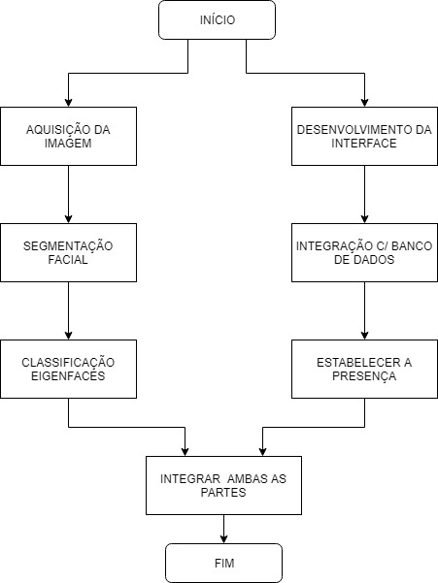

Figura 2 Diagrama das etapas de Desenvolvimento

O desenvolvimento do presente trabalho possuí uma construção paralela das funções para que se possa ir integrando cada parte do sistema, afim de chegar no final do desenvolvimento com todas as funções funcionando integralmente, sendo assim o início do desenvolvimento segue a etapa de aquisição das imagens, tendo em paralelo o desenvolvimento de uma interface que seja de simples acesso e o mais claro possível para o usuário final. As imagens serão adquiridas utilizando um algoritmo, contendo a biblioteca OpenCV, sendo executado na Raspberry Pi juntamente com uma câmera (podendo ser um webcam ou uma Raspicam).

Após a obtenção das imagens é necessário fazer a segmentação do rosto encontrado, considerando somente a face (do queixo até início da cabeça), em paralelo será construído e integrado o banco de dados com a interface, já que será necessário analisar como os dados das imagens adquiridas serão armazenadas no banco de dados (para que não seja necessário armazenar nenhum tipo de informação na RaspberryPi, devido ao seu espaço limitado de armazenamento).

Assim que a face estiver segmentada, poderá ser aplicado o classificador Eigenfaces (a segmentação se faz necessária para que o fundo da imagem e qualquer outro objeto não influencie na classificação do indivíduo) para o reconhecimento do indivíduo em questão, como dito anteriormente, em paralelo será testado funções de frequência/presença no sistema, para que o objetivo final do sistema, que seria de por meio do reconhecimento facial a presença do indivíduo, da qual quer ser reconhecido, receberá presença dentro do sistema.

Na sua etapa final, todas as partes desenvolvidas serão integradas em uma versão final, já que ao longo do desenvolvimento do sistema as partes serão testadas para não ter nenhum tipo de problema na integração dos mesmos. O funcionamento do sistema pode ser visto na fig. 2.

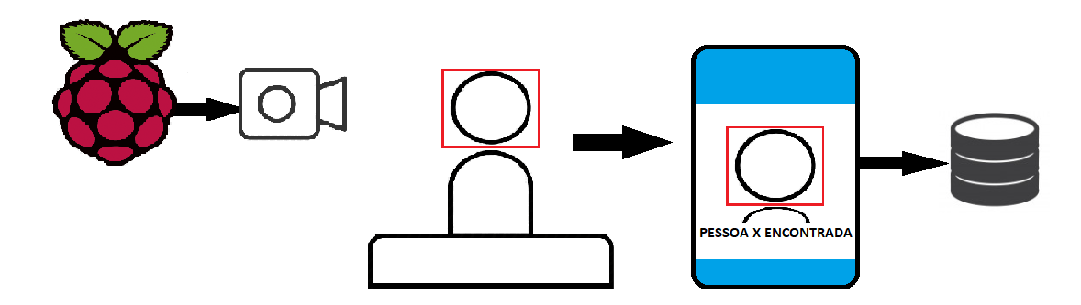

Figura 3 Diagrama do Sistema